**Servo MISUBISHI MR- (JE J3 J4)**

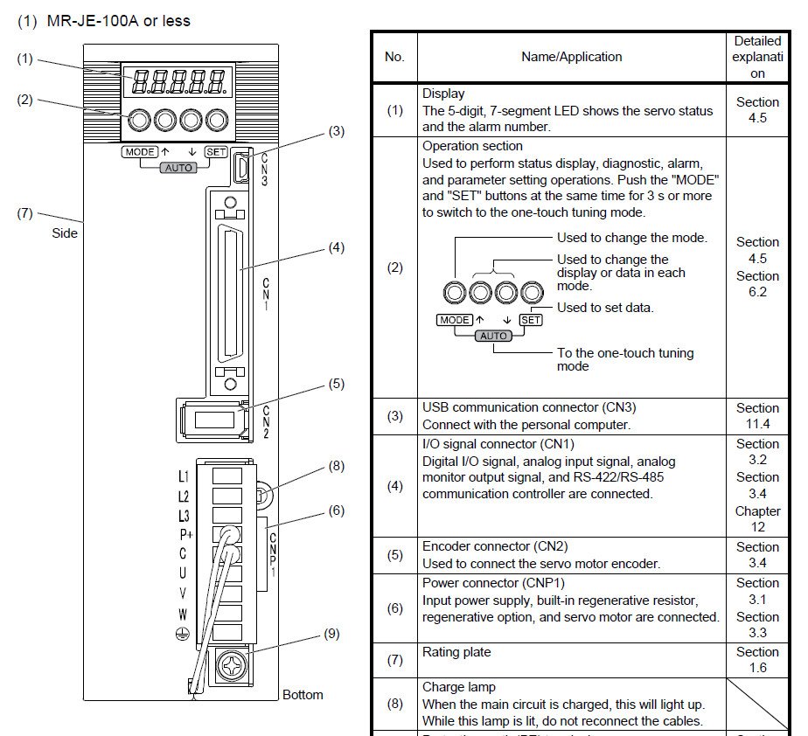

# I/ Cách đấu dây nguồn điện vào/ Ra Mô Tơ

# CB Tổng: Nguồn Cấp 220V (L1 - L3) Đấu khác thứ thự báo AL-10 (Thấp Áp)

# Mô Tơ: U, V, W

# Lưu ý kiểm tra kỹ cấp đúng Điện áp và chân Đấu nối (Cấp Sai gây hư hỏng Driver)

* **Công Suất 2KW trở lên MR-JE-200A,MR-JE-300A phải dùng Điện áp 3pha 220V**

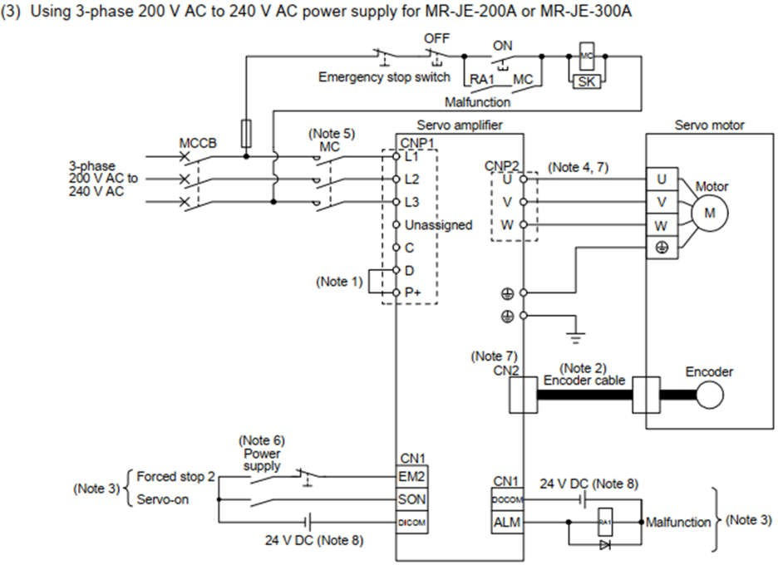

* **CÓ Thể Cấp 1 Pha 220V theo sơ đồ Bên Dưới**

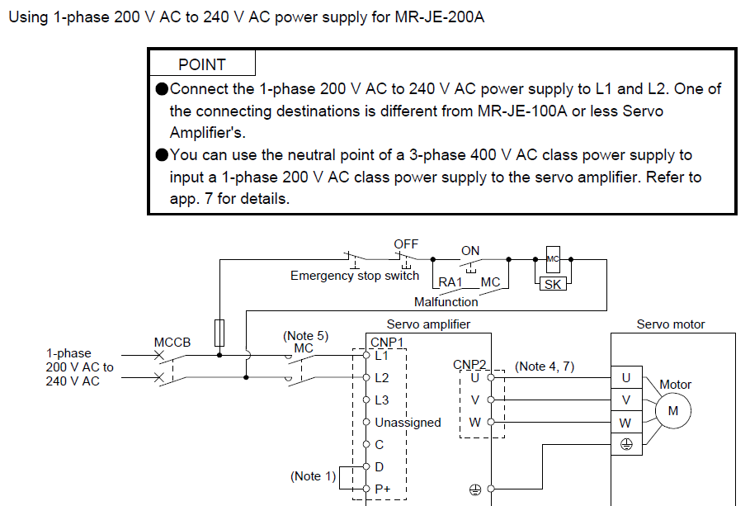

**II/ sơ đồ dây nguồn**

**100W 200W,400W,750W**

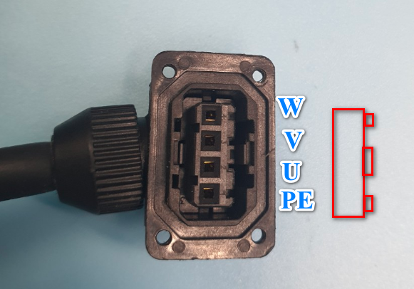

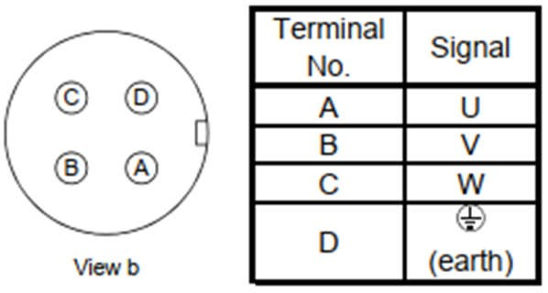**1KW,2KW,3KW,7KW (Mô Tơ Không có Thắn Từ)**

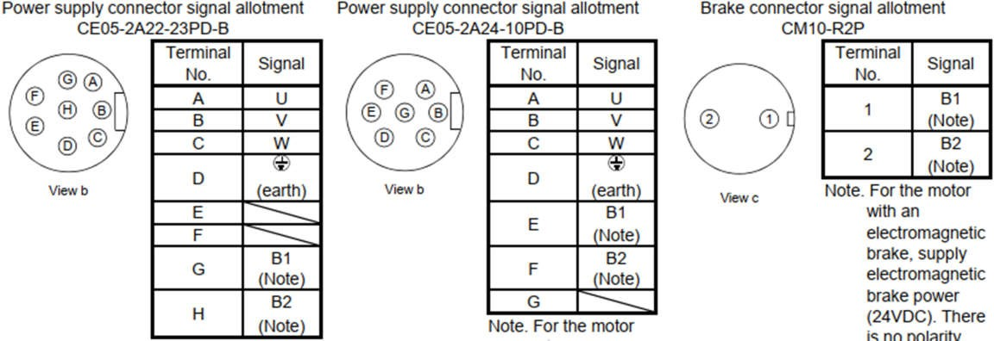**Mo TƠ CÓ Thắng**

**Sơ Đồ Cáp EncosDer: Sơ đồ Sử dụng 5 Dây :**

S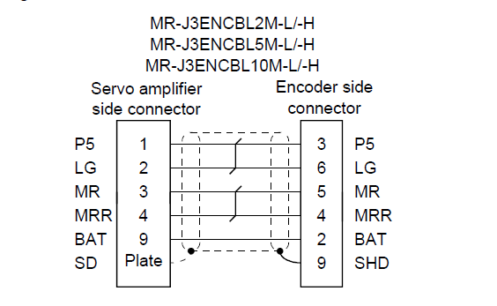

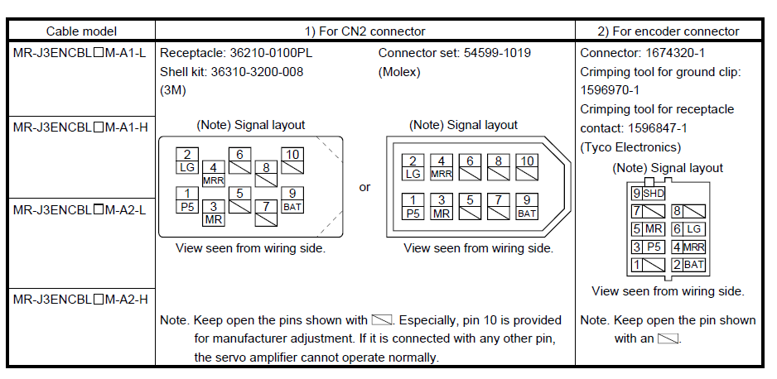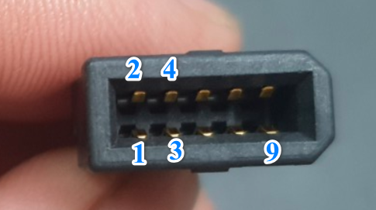 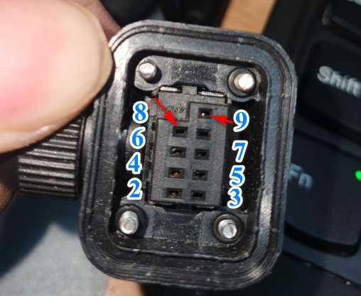

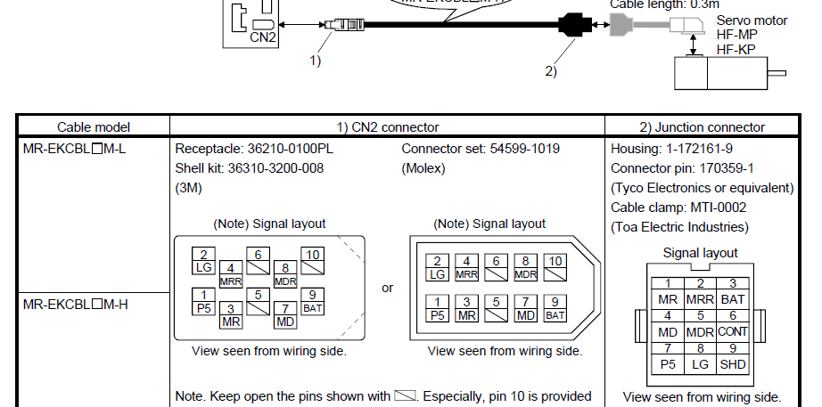LLoa

**n**

**Encosder cho Loại 1 KW Trở Lê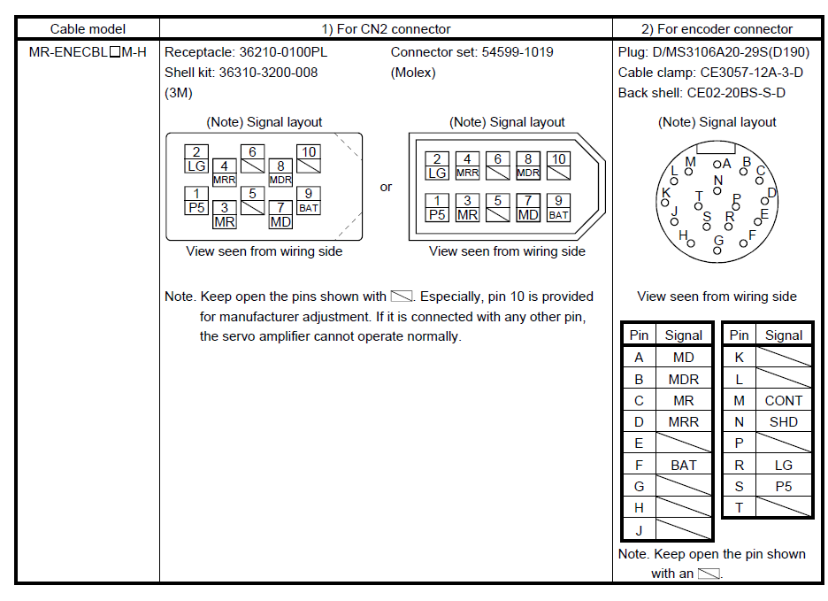n**

**- Sơ đồ kết nối IO Servo với PLC (trang 45)**

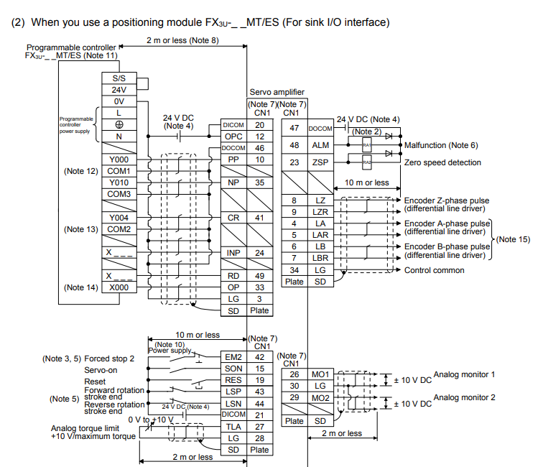

|  |  |  |  |
| --- | --- | --- | --- |
| Thứ tự chân | Chức năng |  | Màu dây |
| 20, 21 | DICOM | 24V | Đỏ |
| 12 | OPC | Nâu |
| 42 | EM2 | 0V | Xanh cây |
| 43 | LSP |
| 44 | LSN |
| 46 | DICOM | Xám |
| 47 | DOCOM |
| 15 | SERVO ON | Xanh dương |
| 10 | PULSE | Y0 | Vàng |
| 35 | DIR | Y1 | Đen |
| 48 | ALM |  | Trắng |

- Nếu không hàn chân 42 sẽ báo lỗi ALE61, hoặc cài lại thông số Pa04 = 0 (Disable EM2)

- Cài thông số:

+ PA01 = 1001: Chế độ chạy: Positio, Speed, Torque,…

+ PA02: Cài điện trở xả

+ PA05: Cài vi bước

+PA21: Nếu giá trị là 1000 thì cài thông số ở PA05, còn giá trị là 0 thì cài thông số ở PA06 & PA07

+ PA13: Thông số nhận xung (thường chọn 0301 hoặc 0311) ( số 3 là giá trị xung tối đa servo nhận vào)

|  |  |  |  |  |
| --- | --- | --- | --- | --- |
| **III/ sơ đồ I/O CÁP I/O SERVO MITSu** | | | | |
| ***CÁP CN1 - MR-JE-J3-J4*** | | | **thứ tự chân** | |
| **Cáp I/O** | **Xanh cây** | **0V** | **nối vào 0V của nguồn 24V** | **42,43,44** |
|  | **Xám** | **46,47** |
|  | **Xanh Dương** | **Servo on** | **15** |
|  | **Đỏ** | **24V** | **nối vào +24V của nguồn 24V** | **20,21** |
|  | **Nâu** | **12** |
|  | **Vàng** | **Chân Xung** | **Nối vào chân ngõ ra PLC** | **10** |
|  | **Đen** | **Chân chiều** | **Nối vào chân ngõ ra PLC** | **35** |
|  | **Trắng** | **Chân báo lỗi** | **Nối vào chân ngõ vào PLC** | **48** |
| **Cáp nguồn** |  |  |  |  |
|  | **U** | **Đỏ** | **Mô Tơ** |  |
|  | **V** | **Trắng** |  |
|  | **W** | **Đen** |  |
|  | **GND** | **Green Xanh cây** |  |

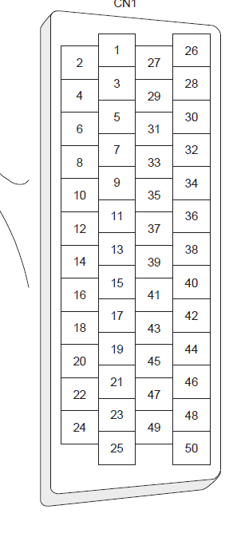

**Sơ Đồ Jack CN1**

**IV/ CÁCH VẬN HÀNH**

## 1/ TEST JOG

## **Mục Đích kiểm tra cáp** Xem còn tốt hay bị đứt, hư hỏng và kiểm tra được moto chạy còn êm hay nhưng không kiểm tra được hỏng encosder, Hỏng Driver. Muốn Test được tất cản phải cho phát xung Cho Bộ Servo Chạy mới kiểm tra hết được.

## **Tắt nguồn mở Lại CB:**

B1: Nhấn MODE đến khi hiển thị như hình sau

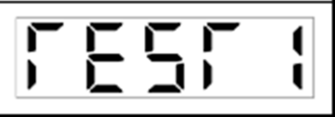Nhấn ▲ cho ra

B2: Nhấn SET 2 giây để màn hình hiển thị d – 01 nhấn ▲ hoặc ▼ JOG để test JOG thuận/ nghịch motor

B4: nhấn MODE đến khi màn hình hiển thị  để thoát khỏi trạng thái JOG về atuo

**(Mô tơ Không quay Có the lỗi Dây Nguồn bị đứt)**

**Bảng Cài Đặt Thông số**

## Thông số lựa chọn chế độ điều khiển vị trí :

## PA01 : Lựa chọn chế độ điều khiển Servo: đặt bằng 0 để chọn chế độ điều khiển vị trí.

## Chọn PA01=0000

## **Hộp Số Điện tử:**

## 

## Tỷ lệ khuếch đại xung ngõ vào, Dùng để hiệu chỉnh thay đổi số xung / vòng quay khi phát lệnh từ PLC vào Servo. Mặc định là 1 / 1, tương ứng với 131.072 xung / vòng (Độ phân giãi Encosder MR-JE). Ví Du Tỉ lệ này PA06/PA07= 1 Thì PLC Phát đủ 131.072 Xung thì Servo Sẽ quay được 1 vòng.

## Muốn trên plc phát 2000 xung để moto quay được 1 vòng thì ta đặt tỉ số PA06=8192, PA07 = 125 thì tỉ số này = 65.5. Phát đủ 2.000 Xung thì Servo Chạy đủ 1 vòng.

## 

## **Giá Trị Autoturing Mode: (Cái này ít cài thường để mặc định) Để Dò Động cơ**

## **PA13 :** Lựa chọn các kiểu xung điều khiển : Mặc định là 0100, thay đổi cài đặt để chọn đúng kiểu xung điều khiểnhai hệ số phía sau để lựa chọn kiểu ngõ vào xung.

## **XXXX (4LED 7 đoạn )**

## **0010 :** Phát 2 xung riêng biệt, 1 để quay thuận, 1 để quay ngược, lấy sườn xuống của xung, mức logic mặc định đang ở mức cao.

## **0011 :** Phát 1 xung để chạy, 1 tín hiệu ON / OFF để chọn chiều quay, lấy sườn xuống của xung **( Thường Chọn Giá Trị Này)**

## **0012 :** Phát hai xung đồng thời, lệnh pha nhau tương tự dạng xung Encoder - Xung A, Xung B. Xung tính theo sườn lên và sườn xuống. Tham chiếu sự lệch pha để quyết định chiều quay.

## **0000 :** Tương tự chế độ 10 nhưng xung lấy sườn lên. Mức logic mặc định ở mức thấp.

## **0001 :** Tương tự chế độ 11 nhưng xung lấy sườn lên. Mức logic mặc định ở mức thấp **( )Thường Chọn Giá Trị Này)**

## **0002 :** Tương tự chế độ 12 nhưng xung lấy sườn xuống.

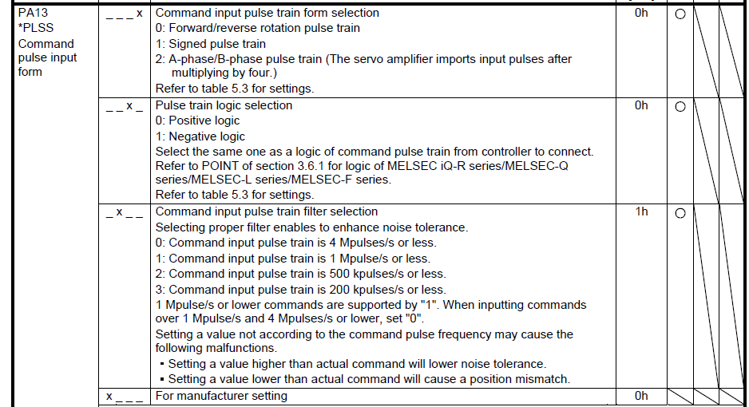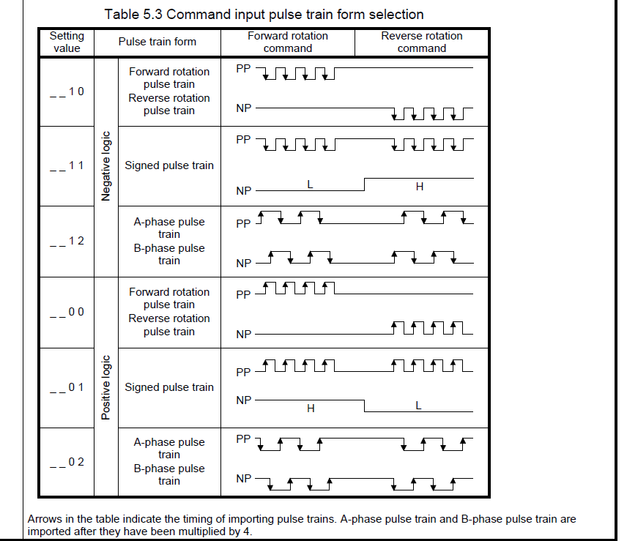

## **Thay Đổi Chiều Quay Mô Tơ khi Mô Tơ bị ngược chiều mặc định khi chạy**

## 

## 

## 

## Phần Mềm MR-Configurator2_V1.7 Sao chép và ghi phần phần mềm

## Link:

## <https://drive.google.com/file/d/1PwErB2NaCqmQ_UVdLsz-qVolI3jtdVTo/view>

## Mở Phần mềm+ Mở File mới:

## Chọn MR-JE và nhấn OK

## 

## Vào List Distplay để xem thông số Basic

## 

## 

## 